**ЛАБОРАТОРАЯ РАБОТА №13**

**ЗНАКОМСТВО С WEB APPLICATION PERFORMANCE TESTING (WAPT)**

**Цель:** познакомиться с инструментом по автоматизации тестирования производительности Web application performance testing.

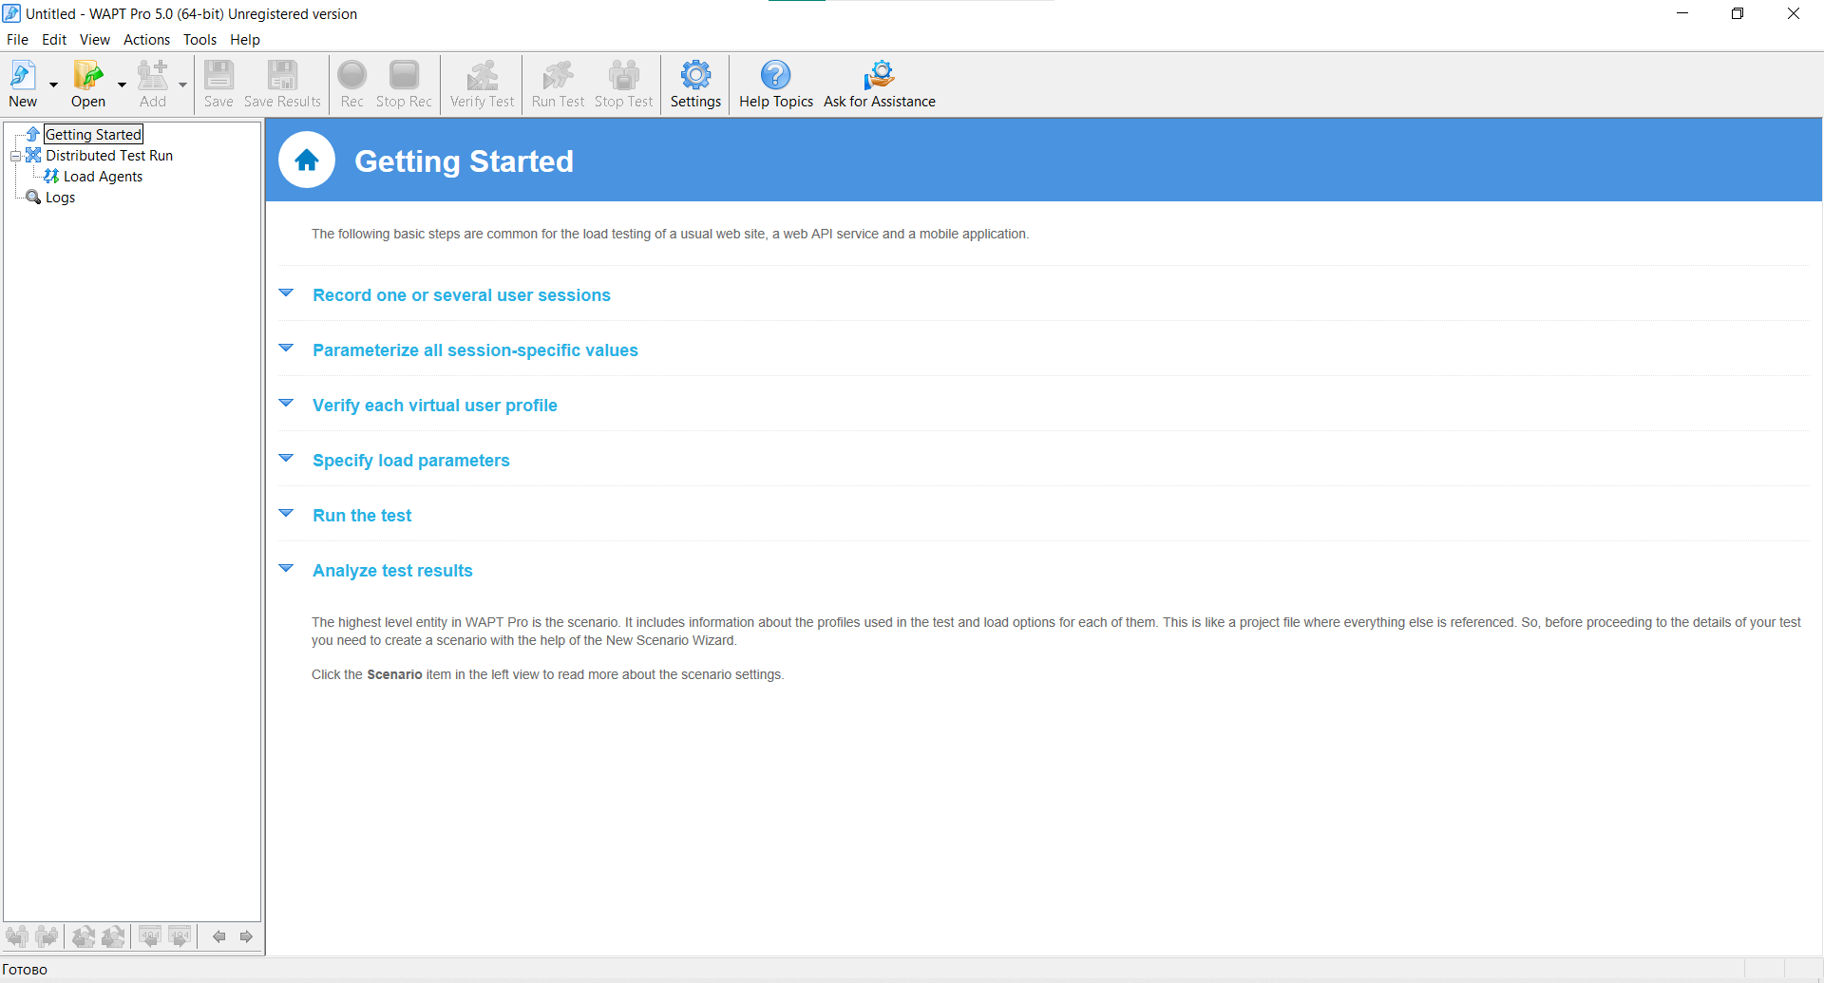

**Рисунок 1 –** Окно WAPT.

**КОНТРОЛЬНЫЕ ВОПРОСЫ**

**1. Расшифруйте аббревиатуру WAPT.**

Web application performance testing.

**2. Дайте определение WAPT и опишите процесс его работы.**

Web application performance testing – надежный и удобный инструмент нагрузочного и стрессового тестирования веб-сайтов и любых приложений, имеющих веб-интерфейс.

Продукт создает нагрузку на тестируемый сервер путем эмуляции типичной активности сотен или даже тысяч пользователей, работающих сайтом одновременно.

**3. Кратко опишите процесс установки.**

1. Откройте скачанный .exe-файл. Нажмите кнопку «Next».

2. Нажмите на кнопку «Yes, I agree…» и затем – на кнопку «Next».

3. Нажмите на кнопку «Next».

4. Нажмите на кнопку «Next».

5. Выберите любую удобную директорию, нажав на кнопку «Browse», после этого нажмите на кнопку «Next».

6. Измените директорию на ту, что Вы выбрали на прошлом шаге при помощи кнопки «Browse» и нажмите на кнопку «Next». Поле «Port» не изменять.

7. Два флажка являются опциональными: первый предназначен для создания ярлыка на Рабочем столе, второй – для создания иконки в панели быстрого запуска. Далее нажмите на кнопку «Next».

8. Ждите загрузку.

9. Нажмите на кнопку «Finish».

**4. Что может сделать пользователь при помощи вкладки «Actions»?**

- начать/остановить запись;

- собрать (скомпилировать) тест;

- запустить/остановить тест.

**5. Какими вкладками представлены настройки WAPT?**

-General;

- HTTPS;

- Parameterization;

- Recorder;

- JavaScript;

- E-mail;

- Prompts.